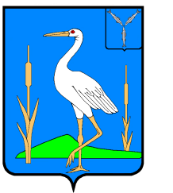

**АДМИНИСТРАЦИЯ**

**УСТЬ-ЩЕРБЕДИНСКОГО МУНИЦИПАЛЬНОГО ОБРАЗОВАНИЯ**

**САРАТОВСКОЙ ОБЛАСТИ**

**РАСПОРЯЖЕНИЕ**

**от 14.11.2024года. № 59-р с. Усть-Щербедино**

**О внесении проекта**

**решения «О бюджете Усть-Щербединского**

**муниципального образования на 2025 год**

**и плановый период 2026 и 2027 годов»**

**в Совет Усть-Щербединского муниципального**

**образования Романовского муниципального**

**района Саратовской области**

1. Принять к сведению представленный проект решения «О бюджете Усть-Щербединского муниципального образования на 2025 год и плановый период 2026 и 2027 годов»
2. Одобрить проект решения «О бюджете Усть-Щербединского муниципального образования на 2025 год и плановый период 2026 и 2027 годов»
3. Внести в установленном порядке проект решения «О бюджете Усть-Щербединского муниципального образования на 2025 год и плановый период 2026 и 2027 годов» в Совет Усть-Щербединского муниципального образования Романовского муниципального района Саратовской области.
4. Контроль за исполнением настоящего распоряжения оставляю за собой.

**Глава Усть-Щербединского**

**муниципального образования О.А.Щербинина**